DECRETO N. 23.428, DE 6 DE DEZEMBRO DE 2018.

Altera e acrescenta dispositivos e anexos ao Decreto nº 23.296, de 23 de outubro de 2018, que “Institui no Corpo de Bombeiros Militar do Estado de Rondônia, a Medalha Mérito ‘Imperador Dom Pedro II’, e dá outras providências.”.

O GOVERNADOR DO ESTADO DE RONDÔNIA, no uso das atribuições que lhe confere o artigo 65, inciso V da Constituição do Estado,

D E C R E T A:

Art. 1º. O Decreto nº 23.296, de 23 de outubro de 2018, que “Institui no Corpo de Bombeiros Militar do Estado de Rondônia, a Medalha Mérito ‘Imperador Dom Pedro II’, e dá outras providências.”, passa a vigorar com os seguintes dispositivos alterados:

“Art. 2º. ..................................................................................................................................................

§ 1º. O Governador do Estado de Rondônia é o Grão-Mestre da Ordem; o Secretário da Segurança, Defesa e Cidadania é o Grão-Mestre Adjunto; o Comandante-Geral do Corpo de Bombeiros Militar do Estado de Rondônia é o Chanceler, e o Subcomandante Geral do Corpo de Bombeiros Militar do Estado de Rondônia é o Chanceler Adjunto.

§ 2º. O Grão-Mestre, Grão-Mestre Adjunto, Chanceler, Chanceler Adjunto e o Secretário da Ordem são agraciados com a Grão-Cruz que a conservarão.

................................................................................................................................................................

§ 5º. O acesso à Ordem do Mérito “Imperador Dom Pedro II” é garantido às personalidades civis ou militares, nacionais ou estrangeiras.

................................................................................................................................................................

§ 7º. As personalidades civis nacionais e militares já agraciadas com a Medalha Mérito “Imperador Dom Pedro II”, nos moldes do Decreto n. 8.999, de 18 de fevereiro de 2000, não ocupam vagas previstas no quadro do parágrafo 3º do artigo 2º deste Decreto.

§ 8º. É necessário possuir o grau anterior da medalha para receber o subsequente, exceto para o Grão-Cruz.

Art. 3º. A Medalha Mérito “Imperador Dom Pedro II, Grau IV - Grande Oficial”, sua barreta e roseta terão as características dos desenhos do Anexo A deste Decreto e será confeccionada rigorosamente de acordo com as seguintes especificações:

..............................................................................................................................................................

Art. 4º. A Medalha Mérito “Imperador Dom Pedro II, Grau III - Cavaleiro”, sua barreta e roseta terão as características dos desenhos do Anexo B deste Decreto, e será confeccionada rigorosamente de acordo com as seguintes especificações:

................................................................................................................................................................

Art. 5º. A Medalha Mérito “Imperador Dom Pedro II, Grau II - Comendador”, sua barreta e roseta terão as características dos desenhos do Anexo C deste Decreto e será confeccionada rigorosamente de acordo com as seguintes especificações:

................................................................................................................................................................

Art. 6º. A Medalha Mérito “Imperador Dom Pedro II, Grau I - Grão Cruz” terá as características dos desenhos do Anexo D deste Decreto e será confeccionada rigorosamente de acordo com as seguintes especificações:

................................................................................................................................................................

................................................................................................................................................................

Art. 8º. A Ordem tem um Conselho consultivo composto pelo Comandante-Geral do Corpo de Bombeiros Militar do Estado de Rondônia, que é o Presidente, na qualidade de Chanceler, pelo Subcomandante Geral, na qualidade de Chanceler Adjunto e pelo Chefe do Estado Maior Geral, na qualidade de Secretário.

................................................................................................................................................................

Art. 11. ...................................................................................................................................................

................................................................................................................................................................

§ 2º. A ordem de votação obedece à antiguidade dos membros na Ordem, iniciando pelo Secretário, Chanceler Adjunto e findando pelo voto do Chanceler.

................................................................................................................................................................

§ 4º. O resultado da deliberação do Conselho é registrado em ata, e os votos terão seu caráter consultivo.

Art. 12. A Ordem do Mérito “Imperador Dom Pedro II” dispõe de uma Comissão Técnica para executar a análise da propositura de candidatos à admissão na Ordem ou à promoção, conforme praxe estabelecida pela Secretaria.

§ 1º. A Comissão Técnica é presidida pelo Secretário da Ordem.

§ 2º. A Comissão Técnica é composta por 4 (quatro) comissários, nomeados pelo Chanceler, em reunião ordinária, escolhidos dentre os possuidores da Medalha Mérito “Imperador Dom Pedro II”.

Art. 13. O Chefe do Estado Maior Geral do Corpo de Bombeiros Militar de Rondônia é o Secretário da Ordem.

................................................................................................................................................................

Art. 16. A admissão, concessão da Medalha Mérito “Imperador Dom Pedro II”, promoção ou exclusão de membro da Ordem “Imperador Dom Pedro II”, são feitas por ato do Comandante-Geral do Corpo de Bombeiros Militar do Estado de Rondônia, após deliberação do Conselho da Ordem mediante apreciação do Governador do Estado.

§ 1º. Para a concessão da comenda às personalidades civis, nacionais ou estrangeiras, o Conselho da Ordem observará aos critérios:

I - ter sido indicada pelo Comandante Geral, por membros do Conselho da Ordem ou por oficiais detentores da medalha;

II - ter contribuído com o Corpo de Bombeiros Militar do Estado de Rondônia em ações emergenciais e solidárias;

III - ter contribuído de forma significativa com o crescimento da Corporação;

IV - ter prestado relevantes serviços à sociedade rondoniense;

V - ter a reputação ilibada; e

VI - ter prestado relevantes serviços ao Corpo de Bombeiros Militar do Estado de Rondônia.

§ 2º. Para a concessão da comenda a militares da instituição, o Conselho observará os seguintes critérios:

I - ter prestado relevantes serviços ao Corpo de Bombeiros Militar do Estado de Rondônia;

II - ter sido indicada pelo Comandante-Geral, por membros do Conselho da Ordem ou por oficiais detentores da medalha;

III - se praça e estar no comportamento ótimo;

IV - possuir o tempo de serviço militar correspondente ao quadro abaixo:

GRAU | TEMPO DE SERVIÇO MILITAR
Comendador | 15 ANOS
Cavaleiro | 10 ANOS
Grande Oficial | 5 ANOS

V - não ter sido punido nos últimos 2 (dois) anos por transgressão disciplinar de natureza grave.

Art. 17. ...................................................................................................................................................

................................................................................................................................................................

§ 2º. As proposituras devem ser encaminhadas ao Secretário da Ordem.

................................................................................................................................................................

Art. 20. As proposituras de admissão ou promoção na Ordem “Imperador Dom Pedro II” podem ser apresentadas pelo Comandante Geral, por membros do Conselho da Ordem ou por oficiais detentores da medalha.

Parágrafo único. As proposituras deverão ser justificadas e acompanhadas da ficha de indicação dos candidatos, conforme modelo do Anexo E.

................................................................................................................................................................

Art. 22. A exclusão deve ser justificada com documentação comprobatória encaminhada ao Secretário da Ordem, que as submeterá ao Conselho.

Art. 23. ...................................................................................................................................................

................................................................................................................................................................

§ 2º. Para efeito do disposto no inciso IV, § 2º do artigo 16 deste Decreto, considera-se tempo de efetivo serviço, para fins de outorga da Medalha Mérito “Imperador Dom Pedro II”, aqueles prestados às Forças Armadas, às Forças Auxiliares do Brasil e nos casos de militares estrangeiros aqueles prestados as instituições militares daqueles países.

................................................................................................................................................................

Art. 25. Até o dia 10 de outubro de cada ano deverão ser encaminhadas ao Conselho da Ordem, para os trabalhos preliminares, as indicações dos militares em geral, cidadãos e instituições, nacionais ou estrangeiras, que satisfaçam as condições estabelecidas neste Decreto.

Art. 26. As indicações, observadas as prescrições deste Decreto, poderão ser apresentadas ao Conselho da Ordem pelo Comandante Geral, por membros do Conselho da Ordem ou por oficiais detentores da medalha.

§ 1º. É de competência do Chanceler da Ordem ou poderá ser do Conselho da Ordem, mediante consulta, as propostas relativas a Ministros de Estado, Oficiais Generais, os Comandantes-Gerais dos Corpos de Bombeiros Militares e das Policias Militares das Corporações Co-irmãs, Parlamentares ou outros altos servidores do Governo Federal, Estadual ou Municipal e dos componentes do Estado-Maior Geral, Comandantes e Chefes de Organizações Bombeiros-Militares - OBM da Corporação.

§ 2º. Quando o indicado for o Comandante-Geral, o Chanceler da Ordem, a proposta do Conselho da Ordem será feita ao Governador do Estado.

§ 3º. Para a aplicação do disposto neste artigo, fica dispensado o preenchimento da ficha de indicação.

Art. 27. O Conselho da Ordem deverá iniciar as reuniões para estudo das indicações pelo menos 30 (trinta) dias antes da data marcada para a outorga das condecorações, observados os seguintes prazos:

................................................................................................................................................................

Art. 28. ...................................................................................................................................................

§ 1º. Cada membro do Conselho da Ordem terá direito a 1 (um) só voto.

§ 2º. As propostas rejeitadas em uma sessão não serão objeto de novo julgamento, salvo quando renovadas em época oportuna, por qualquer membro do Conselho da Ordem.

§ 3º. Fica estabelecido o quórum mínimo de 2 (dois) membros do Conselho da Ordem para qualquer deliberação.

§ 4º. O Chanceler Adjunto é o substituto eventual do Chanceler da Ordem, em seus afastamentos e impedimentos.

...............................................................................................................................................................

Art. 31. Os Oficiais que integrarem o primeiro Conselho serão agraciados com a Medalha Mérito “Imperador Dom Pedro II - Grão-Cruz”, exceto se tiverem sido punidos por transgressão de natureza desonrosa, ofensiva à dignidade militar ou profissional.

Art. 32. ...................................................................................................................................................

................................................................................................................................................................

§ 3º. Em caráter excepcional, o Comandante-Geral poderá conceder a Medalha Mérito “Imperador Dom Pedro II”, independentemente de data, por meio de proposta justificada do Conselho da Ordem.

................................................................................................................................................................

Art. 36. A Medalha Mérito “Imperador Dom Pedro II” será cassada por ato do Comandante-Geral da Corporação, mediante proposta do Conselho da Ordem, quando o seu detentor:

................................................................................................................................................................

................................................................................................................................................................

Art. 39. Ao final dos trabalhos do Conselho da Ordem, compete ao órgão de pessoal da Corporação as seguintes atribuições:

................................................................................................................................................................

................................................................................................................................................................

Art. 41. Das decisões do Conselho da Ordem e das outorgas feitas pelo Comandante-Geral da Corporação não cabem recursos.
Art. 42. Os casos omissos serão resolvidos pelo Comandante-Geral do CBMRO, após a consulta ao Conselho da Ordem.

................................................................................................................................................................

Art. 44. O Conselho da Ordem resolverá os casos omissos neste Decreto dando a devida ciência ao Comandante-Geral da Corporação, bem como proporá as modificações necessárias para sua melhor aplicação.”

Art. 2º. Ficam acrescentados ao Decreto nº 23.296, de 23 de outubro de 2018, os dispositivos abaixo relacionados:

“Art. 2º. ..................................................................................................................................................

................................................................................................................................................................

§ 9º. O Secretário da Ordem será o responsável pelo controle do quadro de distribuição das vagas.

................................................................................................................................................................

Art. 12. ...................................................................................................................................................

................................................................................................................................................................

§ 3º. Os comissários, salvo o Secretário da Ordem, poderão ser nomeados dentre os oficiais do QOBM ou dentre os praças do QPBM.

§ 4º. A Comissão Técnica após análise das proposituras de candidatos à admissão na Ordem ou à promoção, confeccionará ata de reunião e encaminhará ao Conselho da Ordem para deliberações e decisões supervenientes.

................................................................................................................................................................

Art. 16. ...................................................................................................................................................

................................................................................................................................................................

§ 3º. Para a concessão da comenda a militares das Forças Armadas, das demais Forças Auxiliares e dos militares estrangeiros, estes deverão ter sido indicados pelo Comandante Geral, por membros do Conselho da Ordem ou por oficiais detentores da medalha, observando os requisitos dispostos nos Incisos IV e V, § 2º do artigo 16.

................................................................................................................................................................

Art. 28. ...................................................................................................................................................

................................................................................................................................................................

§ 5º. Todas as decisões tomadas pelo Conselho da Ordem terão caráter sigiloso, não podendo ser divulgadas ou comentadas por qualquer de seus membros.

................................................................................................................................................................

Art. 44-A. Para a primeira solenidade de outorga da Medalha Mérito “Imperador Dom Pedro II” não serão considerados os prazos estabelecidos nos artigos 25 e 27 deste Decreto.”

Art. 3º. Fica alterada a nomenclatura do Anexo D - Diploma Colar, o qual passa a denominar-se Anexo D-1 - Diploma Dom Pedro II Grão-Cruz (Colar).

Art. 4º. Ficam alterados os anexos D - Medalha Dom Pedro II Grão-Cruz (Colar), A-1 - Diploma Grande Oficial, B-1 - Diploma Cavaleiro, C-1 - Diploma Comendador e D-1 - Diploma Dom Pedro II Grão-Cruz (Colar), conforme anexos deste Decreto.

Art. 5º. Fica acrescido ao Decreto nº 23.296, de 23 de outubro de 2018, o Anexo E.

Art. 6º. Este Decreto entra em vigor na data de sua publicação.

Palácio do Governo do Estado de Rondônia, em 6 de dezembro de 2018, 131º da República.

DANIEL PEREIRA
Governador

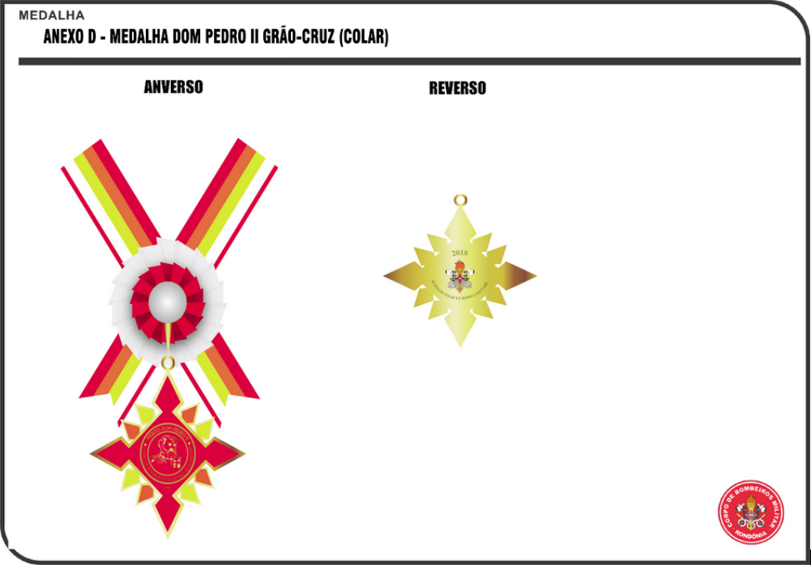

ANEXO A -1 DIPLOMA GRANDE OFICIAL
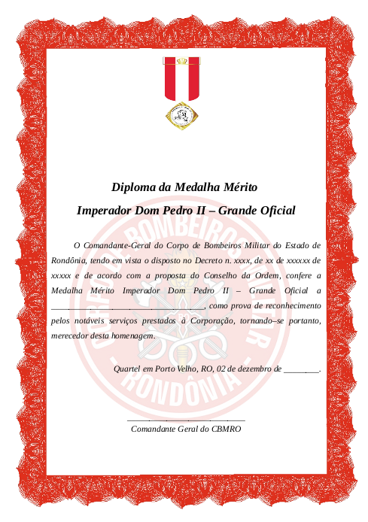

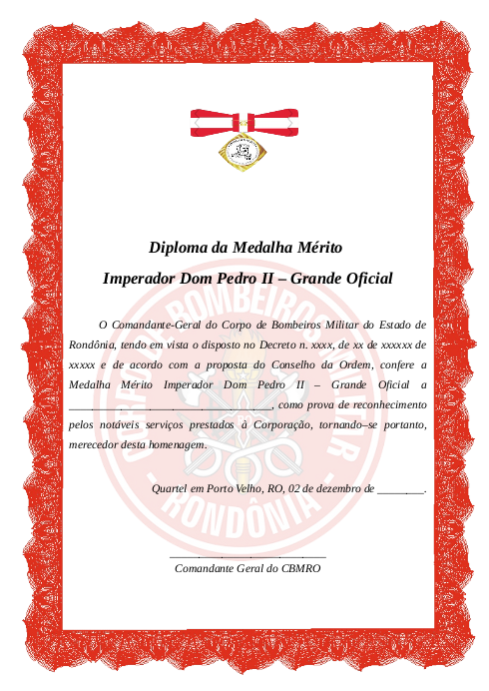

ANEXO B-1 DIPLOMA CAVALEIRO
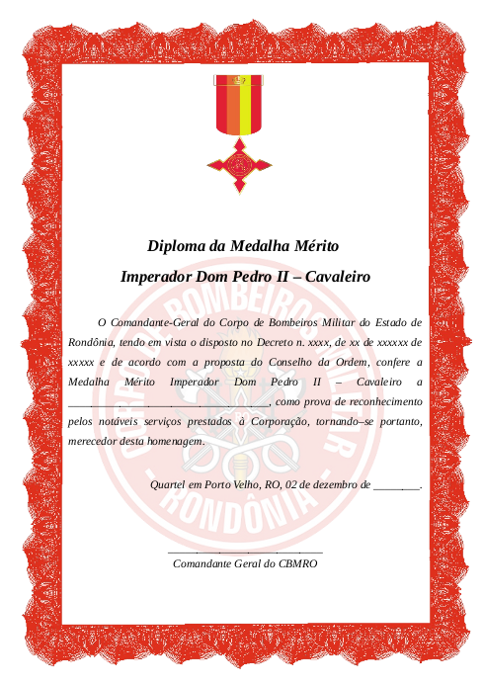

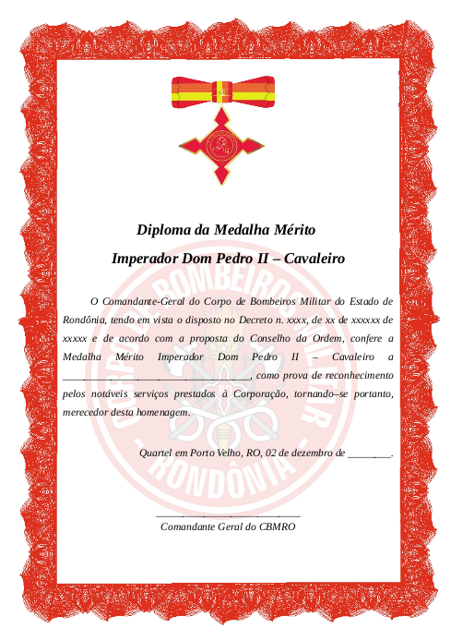

ANEXO C-1 DIPLOMA COMENDADOR
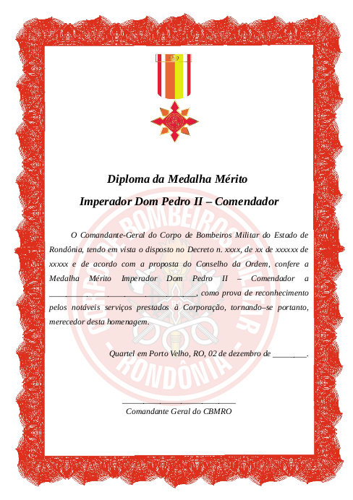

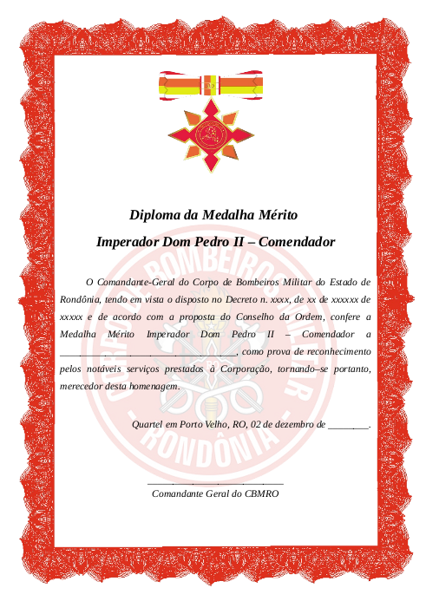

ANEXO D-1 - DIPLOMA GRÃO-CRUZ (COLAR)
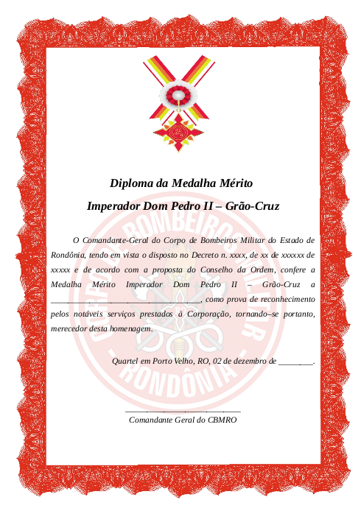

ANEXO E - FICHA DE INDICAÇÃO

